Tehnoloģiskais apraksts

Ražošanas process sākas ar apaļkoksnes uzkraušanu uz padeves galda. Uzkraušana notiek ar fronālā iekrāvēja palīdzību no iepriekš pievestajiem baļķu/malkas krāvumiem vai arī pa tiešo no autotransporta ar manipulatora palīdzību. Padeves galds nogādā uzkrautos baļķus uz mizošanas iekārtu. Padeves galda padeves ātrums ir regulējams no operatora pults, lai nodrošinātu mizošanas iekārtu ar nepieciešamo izejmateriāla daudzumu.
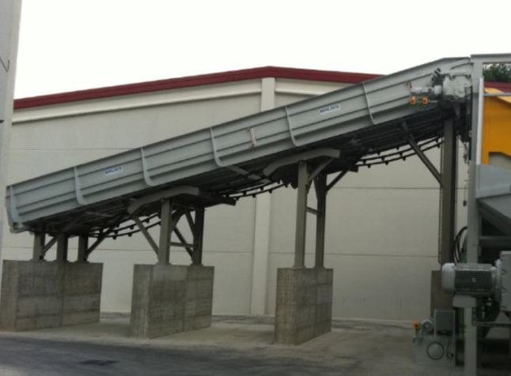
Baļķu uzkraušanas galds.
Mizošanas iekārtā no baļķiem/malkas tiek atdalīta miza. Procesā tiek izmantots trumuļa tipa mizotājs ar rotējošām mizošanas instrumentu vārpstām. Šajā iekārtā baļķi/malka ,saskaroties ar rotējošiem asmeņiem, kā arī sitoties viens pret otru un rotējot, tiek atdalīti no mizas. Mizas atdalīšanas pakāpe tiek regulēta ar rotoru griešanās ātruma maiņu un iekārtas izejas aizvara stāvokļa maiņu. Atdalītā miza pa spraugām starp vārpstām nonāk uz mizas konveijera, kas savāc mizu un novada to vienkopus sāņus no līnijas zonas. Nepieciešamā mizotāja jauda-25,1t/h pie divu maiņu darba (16h/diennaktī)
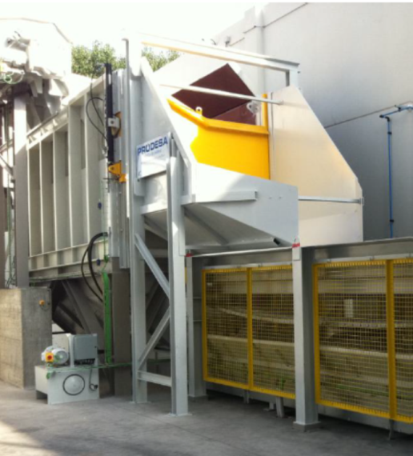
Trumuļa tipa mizotājs
Nomizotie baļķi/malka pa konveijeru tiek padoti no mizošanas iekārtas uz šķeldošanas iekārtu. Konveijera sākumā ir metāla ruļļu iekārta, kas nomizotos baļķus/malku attīra no minerāliem un organiskiem piemaisījumiem. Pirms šķeldošanas iekārtas uzstādītais tuneļveida metāldetektors nosaka metāla svešķermeņu klātbūtni materiālā. Baļķi/malka ar metāla svešķermeņiem tiek izvadīti no līnijas ar konveijera sistēmas reversa un stacionārā krāna palīdzību. Pārējie baļķi/malka tiek ievadīti šķeldošanas iekārtā.
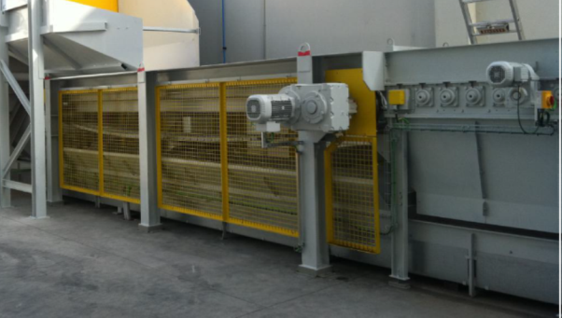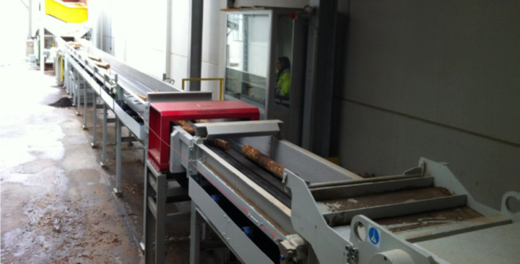
Nomizoto baļķu/malkas konveijers ar mizas savākšanas konveijeru ( kreisā attēla apakšā) un metāla detektoru (labā attēlā sarkans)
Šķeldošanas iekārta sasmalcina baļķi/malku šķeldā, kuras vidējais izmērs ir ap 15mm garumā. Šķelda pa konveijeru tiek nogādāta uz šķeldas glabātuvi. Nepieciešamā šķeldotāja jauda ir 25,1t/h pie divu maiņu darba.
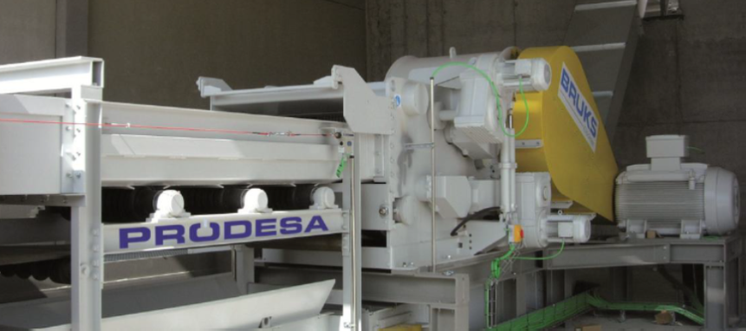
Šķeldotājs
Šķeldas glabātavā nākamais konveijers pievadīto šķeldu vienmērīgi sadala pa glabātuves kustīgo hidrogrīdu. Uz šo hidrogrīdu ir iespējams padot arī šķeldu no malas, t.i. iepirkto šķeldu. Nepieciešamais tilpums glabātavai ir 250m3 šķeldai un 250m3 iepirktajai šķeldai. Hidrogrīda šķeldu padod uz vibrējošo konveijeru ar sietu, kas atdala no kopējās šķeldas plūsmas lielus svešķermeņus.Izsijātā šķelda pa nākamo konveijeru tiek padota uz šķeldas smalcinātāja barošanas iekārtu. Šķeldas smalcinātāja barošanas iekārta atdala no šķeldas plūsmas metāla priekšmetus un priekšmetus ar palielinātu īpatnējo svaru.
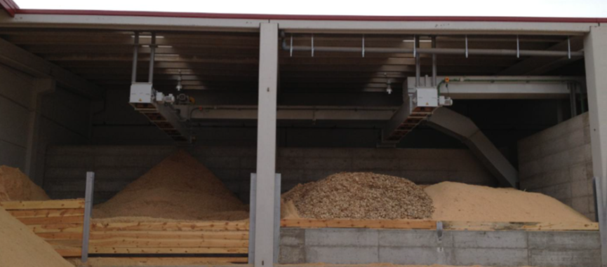
Šķeldas glabātava ar sadales konveijeriem
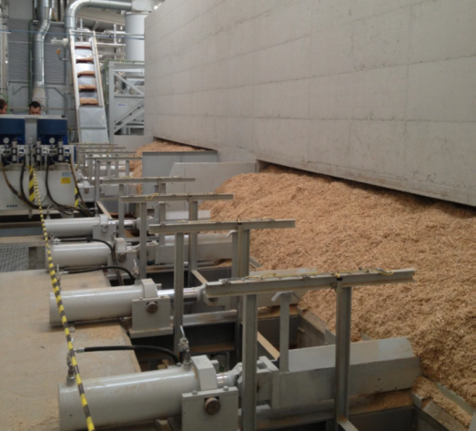
Kustīgā hidrogrīda un kausu lifts (aizmugurējā plānā)
Škeldas smalcinātājs sasmalcina šķeldu līdz frakcijai, kas ir nepieciešama energoefektīvai žāvēšanai. Smalcinātājs ir nažu gredzena tipa, kurā smalcināšana notiek šķeldu sagriežot ar nažiem. Nepieciešamā smalcinātāja jauda ir 16,9t/h pie 3 maiņām (8000h/gadā). Sasmalcinātā mikrošķelda pa skrūves konveijeru nonāk uz nākamā slēgtā konveijera, kas mikrošķeldu nogādā uz mikrošķeldas glabātavu. Procesā radušies putekļi tiek atdalīti ciklona sistēmā.
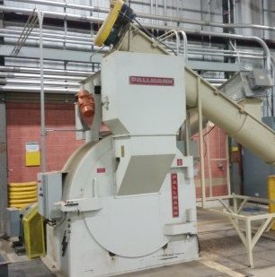
Nažu gredzena smalcinātājs (fleikers)
Mikrošķeldas glabātavā nākamais konveijers mikrošķeldu vienmērīgi sadala pa glabātavas kustīgo hirogrīdu. Blakus mikrošķeldas glabātavai atrodas skaidu glabātava ar kustīgo hidrogrīdu skaidai, kura procesā tiek pievadīta no malas un ēveļskaidas glabātava ar kustīgo hidrogrīdu materiālam, kas tiek uz glabātavu pievadīts no blakusražošanas ar pneimotransportu. Nepieciešamais tilpums miktošķeldai 250m, skaidu glabātavai 100m3, ēveļskaidu glabātavai 250m3. Šeit no dažādajiem materiāliem ar kustīgās hidrogrīdas un skrūves konveijera palīdzību tiek veidots vajadzīgais izejmateriāla maisījums, kas pa konveijeru tiek nogādāts uz disku sietu. Disku siets atdala no izejmateriāla maisījuma svešķermeņus un negabarīta materiāla daļas. Izsijātais materiāls ar transportieri tiek padots uz žāvētāja dozējošo tvertni. Dozējošā tvertne izlīdzina materiāla plūsmas nevienmērīgumu un tvertnes magnētiskais trumulis atdala metāla priekšmetus no žāvējamā maisījuma.
Lentas žāvētājā barošanas skrūves sadala žāvējamo materiālu vienmērīgā kārtā uz žāvētāja slīdošās lentas, un slīdošā lenta virza žāvējamo materiālu cauri žāvētavai. Šajā laikā ventilatoru sistēma velk āra atmosfēras gaisu caur dubultu 7 siltummaiņu sistēmu, kurai siltumenerģiju vienam kontūram piegādā koģenerācijas stacija un 2. kontūram katlu māja, un žāvējamā matriāla slāni. Siltumaiņos uzsildītais gaiss, ejot cauri žāvējamā materiāla slānim, uzņem no tā mitrumu un izvada to atmosfērā. Žāvētāja galā augšējā materiāla kārta, kura ir sasniegusi noteikto žāvēšanas pakāpi, ar skrūvi tiek noņemta no lentas un ar slēgtu konveijeru aizvadīta uz starpglabātavu. Apakšējā materiāla kārta, kas lentas galā nav vēl sasniegusi noteikto žāvēšanas pakāpi, tiek aizvadīta pa skrūvju konveijeru sistēmu uz žāvētāja lentu otrreizējam žāvēšanas ciklam. Produkta žāvēšanas pakāpi kontrolē mitruma mērītājs. Žāvēto produktu iespējams arī pa konveijera sistēmu nogādāt pa tiešo uz āmurdzirnavām, apejot starpgalabātavu, vai arī ārkārtas vajadzības gadījumā izvadīt no sistēmas.
Nepieciešamā žāvētāja vidējā jauda ieejā ir 24,3t/h pie materiāla mitruma 50%, izejā 13,1t/h pie 10% mitruma pie āra temperatūras 5.9°C. Zāvētāja darba laiks 3 maiņas (24 h/diennaktī)
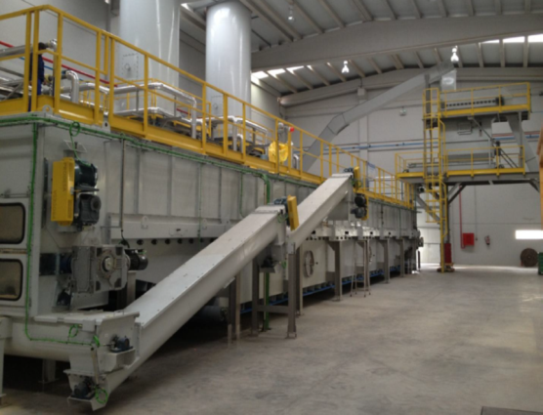
Lentas tipa žāvētājs
Starpglabātavā žāvētais materiāls homogenizējas, tā mitrums izlīdzsvarojas pa visu produktu. Tajā pašā laikā starpglabātava dod iespēju atdalīt žāvēšanas procesu no granulu presēšanas procesa, tādējādi veidojot buferi un dodot iespēju apkalpot iekātas, neapstādinot visu līniju. Nepieciešamais starpglabātavas tilpums 500m3. No starpglabātavas ar automātiskās grīdas palīdzību materiāls tiek padots uz konveijeru, kas to nogādā uz āmurdzirnavām.
Tieši pirms āmurdzirnavām atrodas dozējošā tvertne ar dozējošo skrūvi, ar kuru tiek regulēta sausā materiāla padeve. Sausais materiāls no dozējošās tvertnes caur padeves vadu, kas ir aprīkots ar pastāvīgo magnētu metāla priekšmetu atdalīšanai, nonāk āmurdzirnavās, kur tiek ar rotējošu āmuru palīdzību sasmalcināts līdz nepieciešamai pulvera kondīcijai. Sasmalcināto daļiņu lielumu izejā no āmurdzirnavām kontrolē ar sieta acu izmēra maiņu. Sasmalcinātā produkta izlāde no āmurdzirnavām uz galveno skrūves konveijeru notiek ar zemspiediena palīdzību, ko rada ar ciklonfiltra un ventilatora palīdzību.
Āmurdzirnavu nepieciešamā jauda 15,9t/h, 3 maiņās (tīrais darbības laiks 6800h/gadā, izrēķinot ārā apkopi)
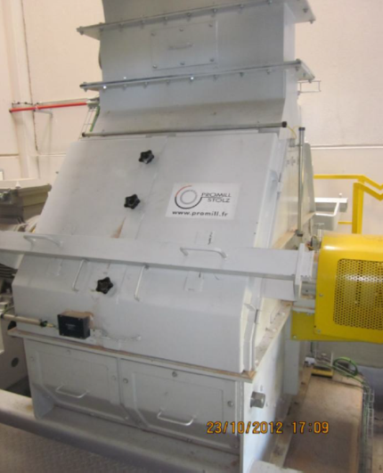
Āmurdzirnavas
Skrūves konveijers padod sasmalcināto materiālu uz kausu liftu, kas to tālāk padod pa skrūves konveijeriem uz bufera tvertni un 3 granulu presēm. Pirms ieejas granulu presēs katras preses konicionētājs sasmalcinātajam materiālam pievieno ūdeni, lai iegūtu presēšanai nepieciešamo materiāla kondīciju. Granulu presēs sasmalcinātais materiāls ar ruļļu palīdzību tiek spiests cauri presformas gredzena kompresijas kanāliem, sablīvējot to un veidojot granulas.
Nepieciešamā granulu prešu kopējā jauda 15,9t/h pie 3 maiņu darba (tīrais laiks 6800h/gadā)
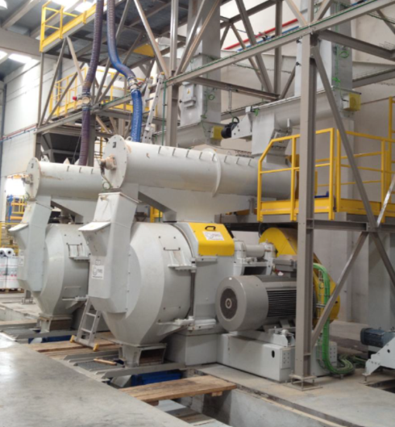
Bufertvertne (pa kreisi) un granulu preses
Gatavās granulas nobirst uz ķēdes konveijera, kas tās nogādā uz kausu liftu. Kausu pacēlājs granulas nogādā uz pretplūsmas vertikālo dzesētāju. Dzesētājā granulas tiek atdzesētas ar cauri plūstošā gaisa palīdzību. Izejā no dzesētāja no granulām ar vibrējošā sieta palīdzību tiek atsijātas sīkās daļiņas.
No dzesētāja granulas ar ķēžu konvejera palīdzību tiek padotas uz kausu pacēlāju, kas tās padod tālāk uz tvertņu uzpildes konveijeru. Konveijera automātiska vadība atļauj novirzīt granulu plūsmu uz izvēlēto tvertni, tādējādi dodot iespēju nošķirt divu veidu produktus.
Nepieciešamais tvertņu tilpums ir 2x 500m3, kas nodrošina 20,4 h autonomu darbību.
Tvertnēs granulas glabājas laiku, līdz tās tiek uzkrautas autotransportā. Granulas no tvertnes ar konveijera palīdzību tiek padotas uz kausu liftu. Kausu lifts tās nogādā uz konveijeru, kas baro autoiekraušanas iekārtas piltuvveida tvertni. Izejā no piltuvveida tvertnes tieši pirms uzkraušanas granulas tiek sijātas caur rotējošo sietu un caur teleskopisko ielādēšanas iekārtu iebērtas autotransporta kravas tvertnē.
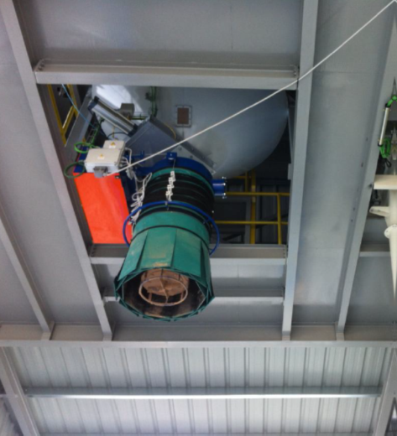
Gatavo granulu tvertne un teloskopiskā ielādēšanas iekārta

